REQUERIMENTO Nº 963/2020

Ementa: Solicita informações se há denominação de praça.

Senhora Presidente,
Senhores Vereadores:

O Vereador ALÉCIO CAU, no uso de suas atribuições legais, requer nos termos regimentais, após aprovação em Plenário, que seja encaminhado ao Exmo. Senhor Prefeito os seguintes pedidos de informações:

- Existe denominação de praça para o espaço publico localizado as ruas, João Bissoto Filho, Antônio Matiazzo e Gema R. Rodrigues?
  - Segue imagem aérea para melhor compreensão do local.

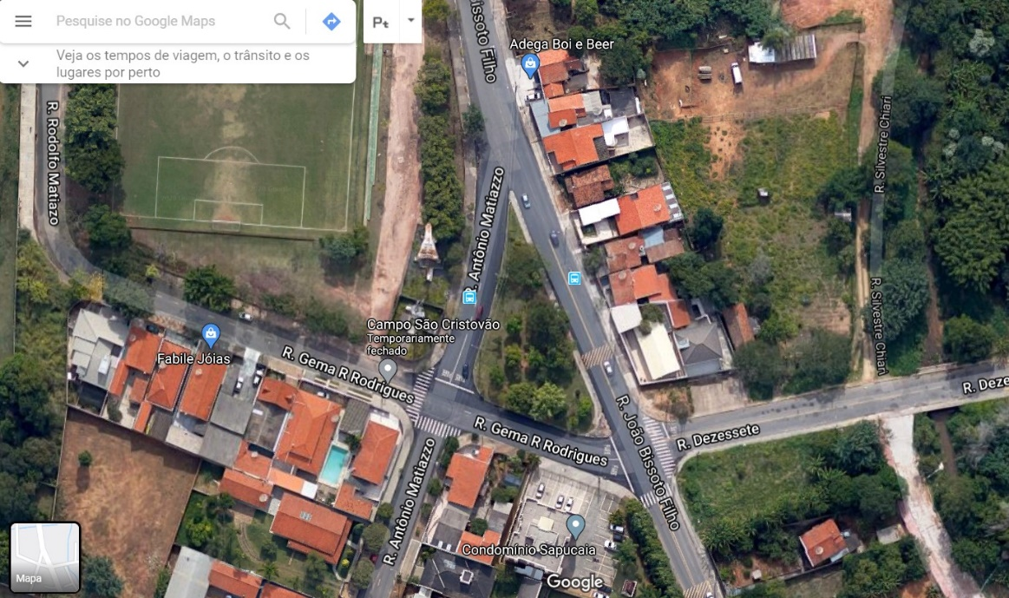

Justificativa: o questionamento feito por munícipe a este Vereador.

Valinhos, 17 de junho de 2020.

ALÉCIO CAU
Vereador PDT

